«Изготовление деталей для изделия: корпус для аудио усилителя из плоских деталей с использованием
программного обеспечения Adem 8.1 и
настольной фрезерной машины Roland MDX-15»

Выполнил: Исламов Александр Шамильевич,
Шамилина Татьяна Сергеевна
МБУ СОШ №75 445005, г. Тольятти,
ул. Гидротехническая, 31
тел. (8482) 45-06-11
email: school75@edu.tgl.ru

Тольятти 2014
Цель работы: Изготовление деталей для корпуса аудио усилителя на фрезерной машине Roland MDX-15.
Задачи:
- Выполнить эскиз изделия;
- Выполнить деталирование изделия и эскизы деталей изделия;
- С помощью программного обеспечения ADEM 8.1 разработать чертежи деталей изделия;
- Создать технологический процесс для фрезерования деталей на фрезерной машине
Roland MDX-15;

В нашей работе мы хотели показать возможность изготовления сложного изделия из плоских деталей с использованием станка Roland MDX-15. Проблема заключается в маленьком размере рабочего стола.
Описание корпуса:
Основание корпуса выполнено из 3мм текстолита, верхнее и нижнее основание крепятся 4 стойками по углам.
В каждой стойке имеется два отверстия с резьбой для вворачивания шпилек, шпильки крепятся к парным стойка. На шпильки на одинаковым расстояния друг от друга насаживаются ребра, выполненные из 5мм оргстекла образуя тем самым боковины с отверстиями для вентиляции внутренней полости корпуса.
Внешняя панель сложносоставная, декоративная, выполнена из бука 5мм с накладками из бронзы и отверстиями под ручки регуляторов. На верхнее основание устанавливается алюминиевый радиатор и закрытые блоки трансформатора и дросселя питания, а так же панель для радиолампы с защитным колпаком.
Все соединения болтовые, за исключением сборки граней короба трансформатора которые выполнены на клею.

Первоначально нами был создан эскиз готового изделия
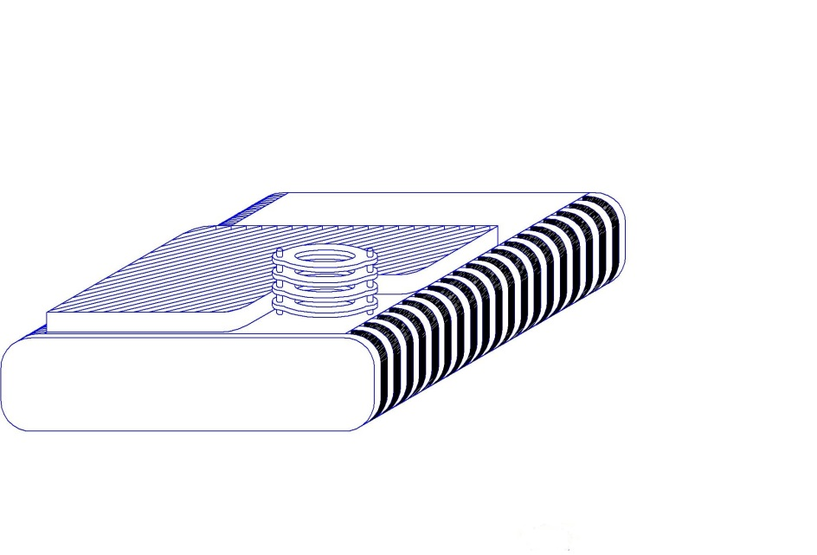
Габаритные размеры изделия: 254х210х130
Разработаны эскизы сборки деталей изделия:

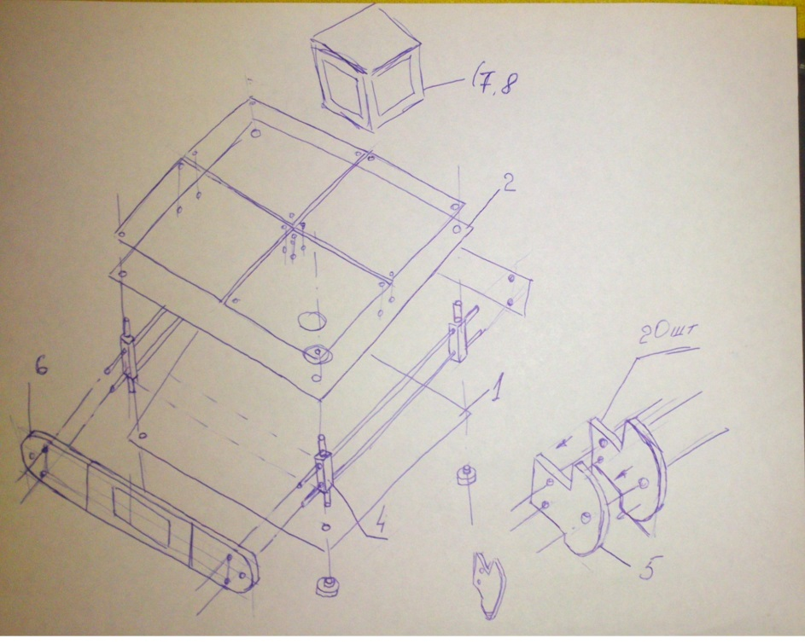

Выполнены эскизы деталей изделия:
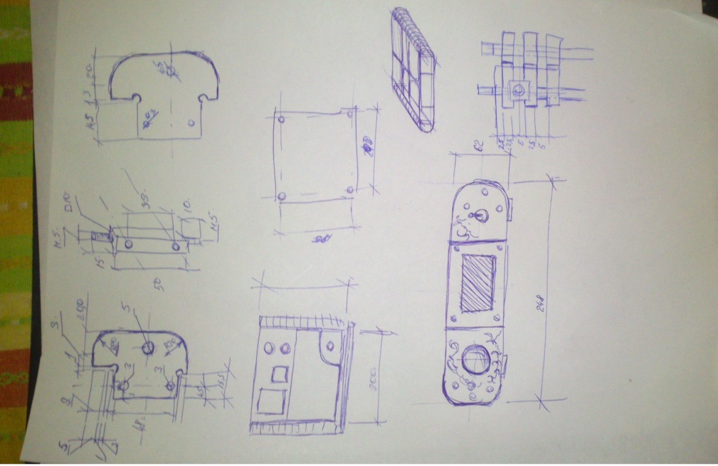
С помощью программного обеспечения ADEM 8.1 разработаны чертежи деталей изделия:
- Боковые рёбра – 38 шт. Инструменты: замкнутый контур, окружность, скругление.
Материал: оргстекло 5мм.
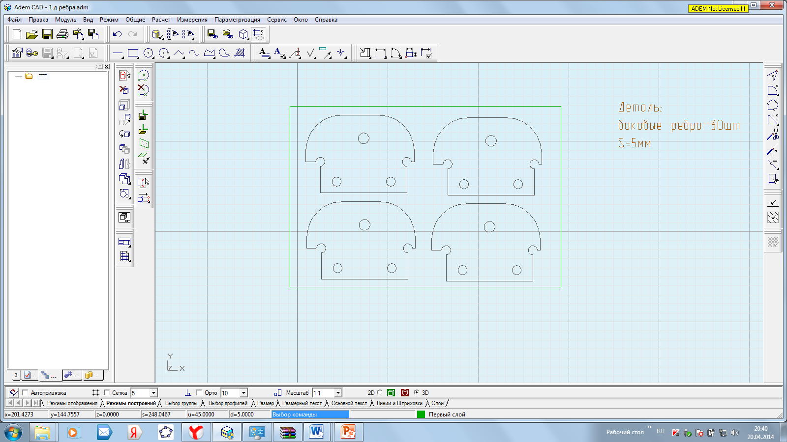
2.Верхняя и нижняя панель. Инструменты: прямоугольник, окружность. Материал: текстолит – 3 мм.

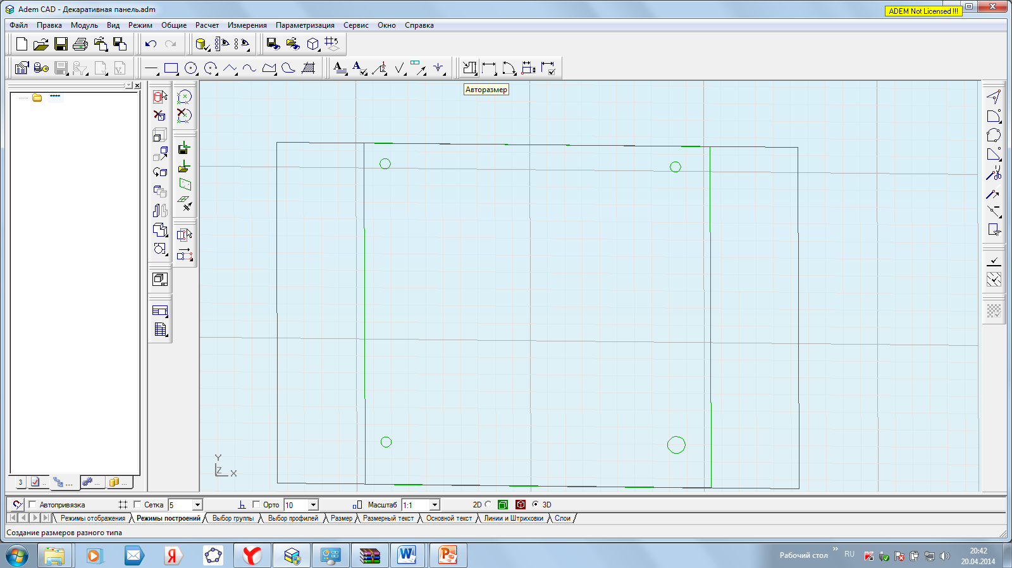
3.Защита Лампы – 4шт. Инструменты: окружность. Скругление. Материал: оргстекло- 2мм.
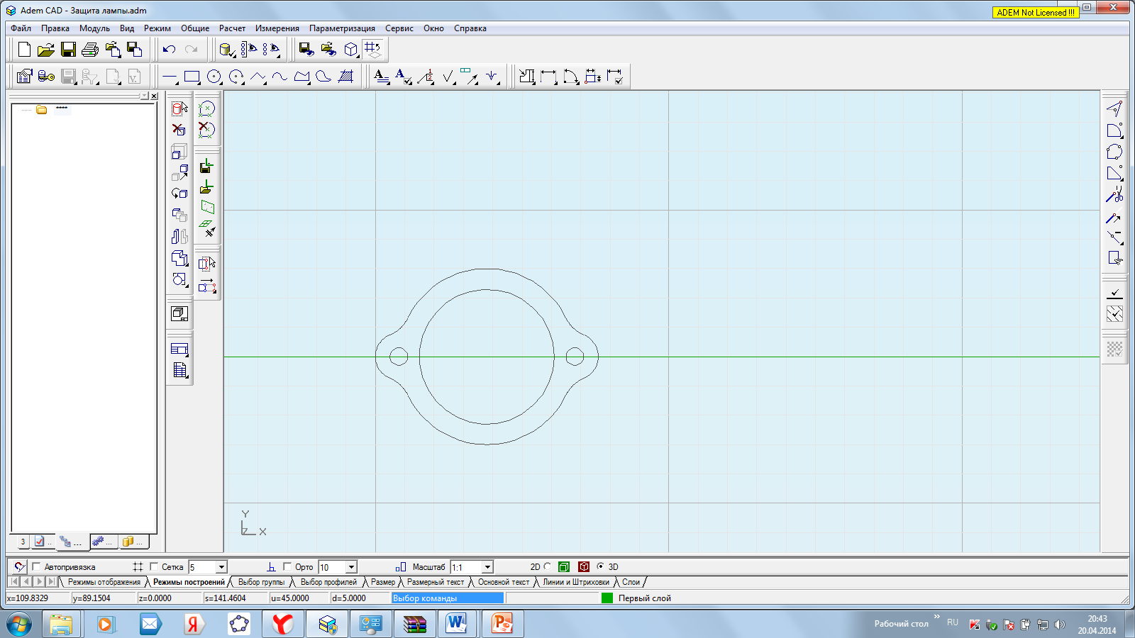
4. Внешняя панель. Состоит и трёх деталей. Инструменты: прямоугольник, скругление. Материал: бук - 5мм. Накладные детали из бронзы,с гравированием рисунка и отверстиями под ручки регуляторов.
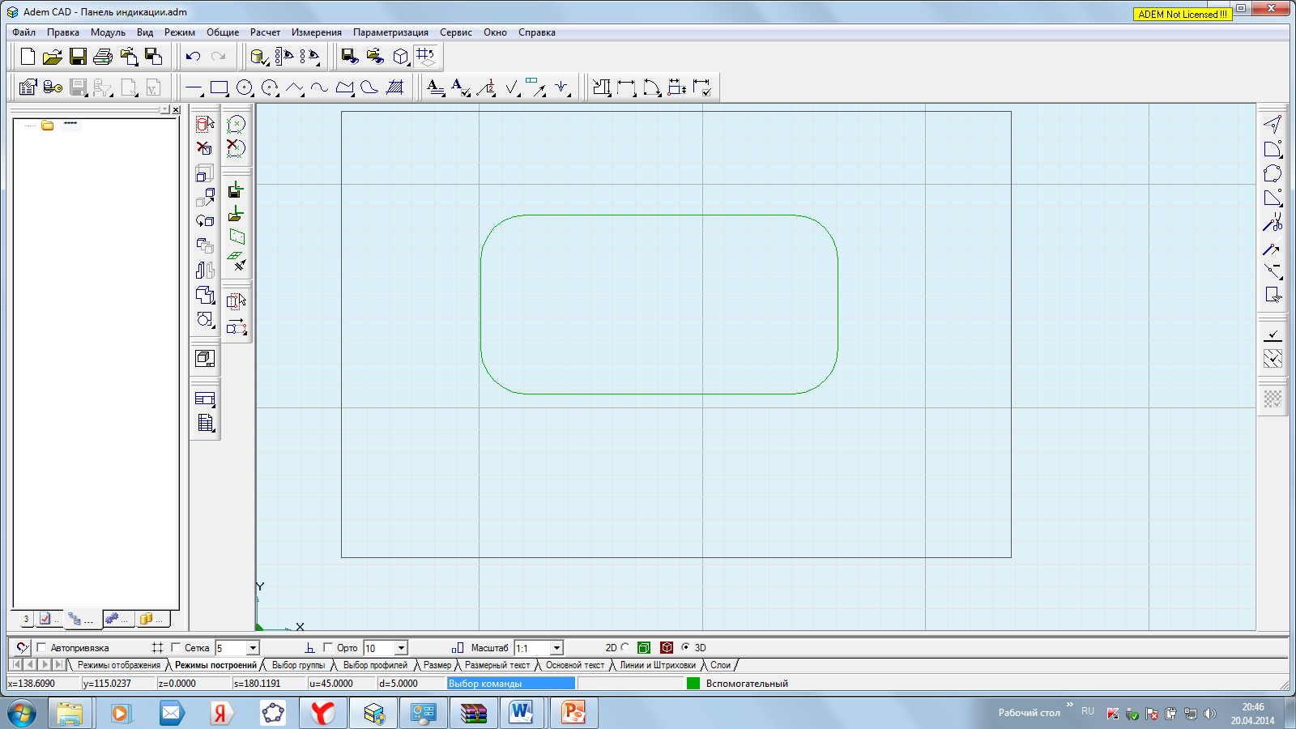
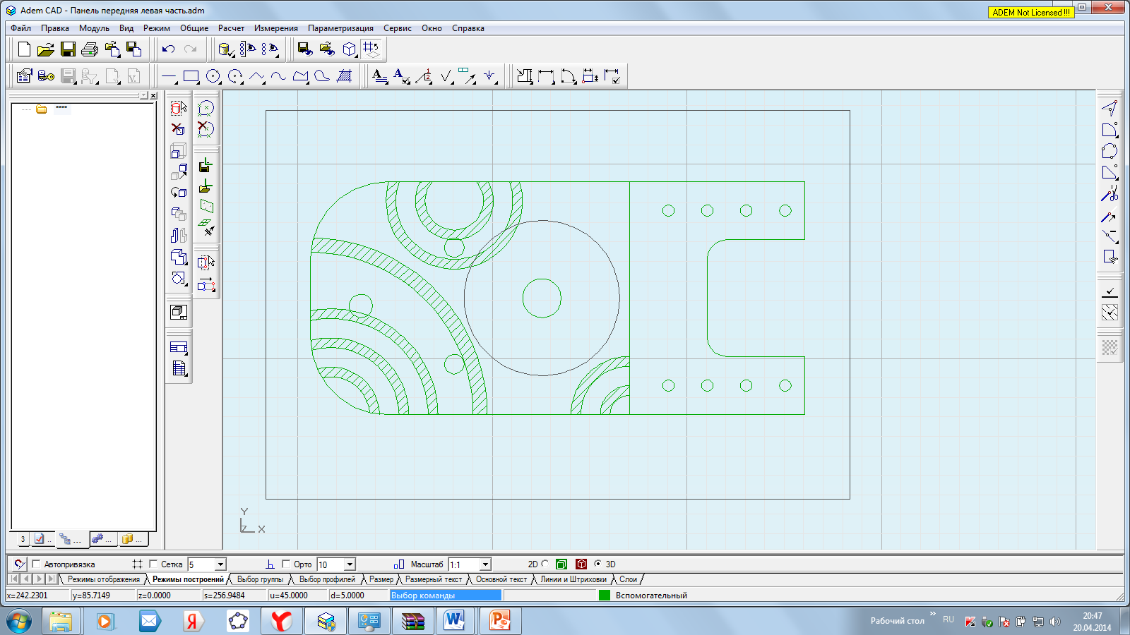
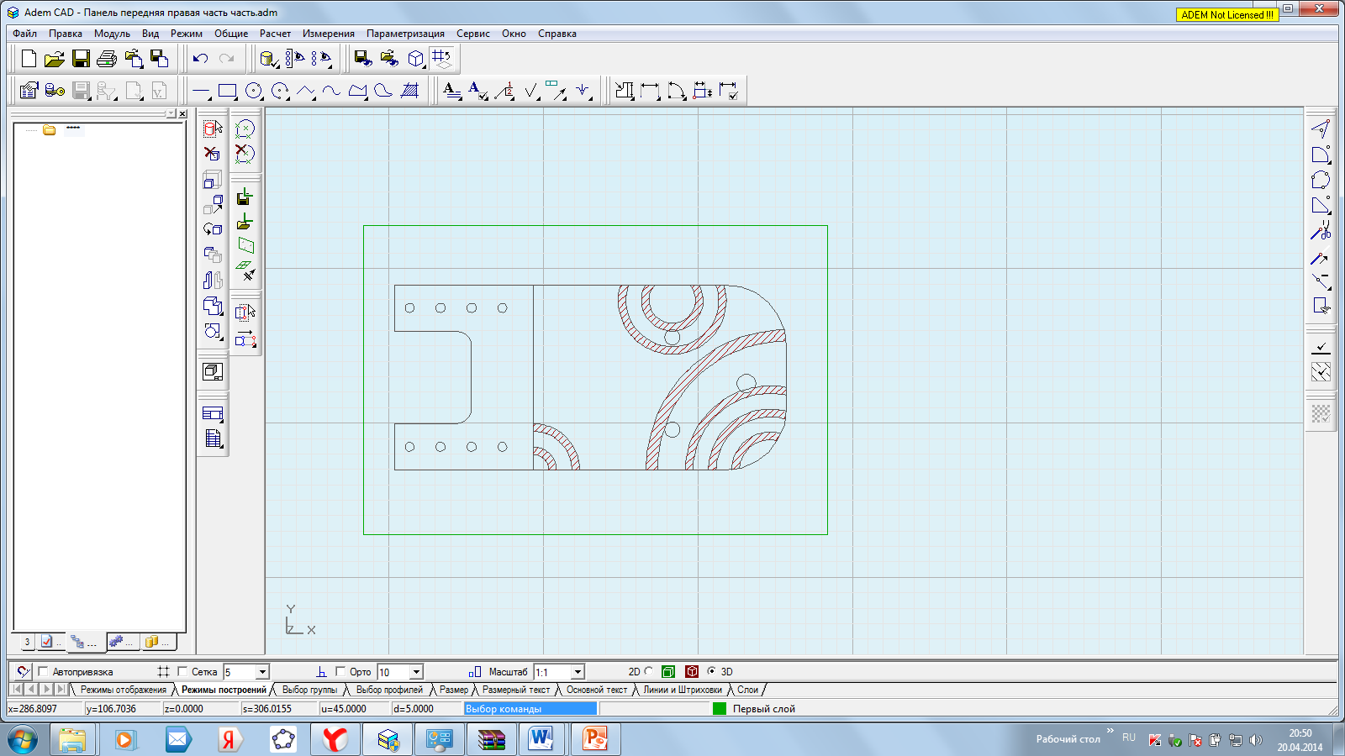
Короб для дросселя.Детали – 4 шт. Инструмент: прямоугольник. Фаска 45⁰. Материал: оргстекло 5 мм.
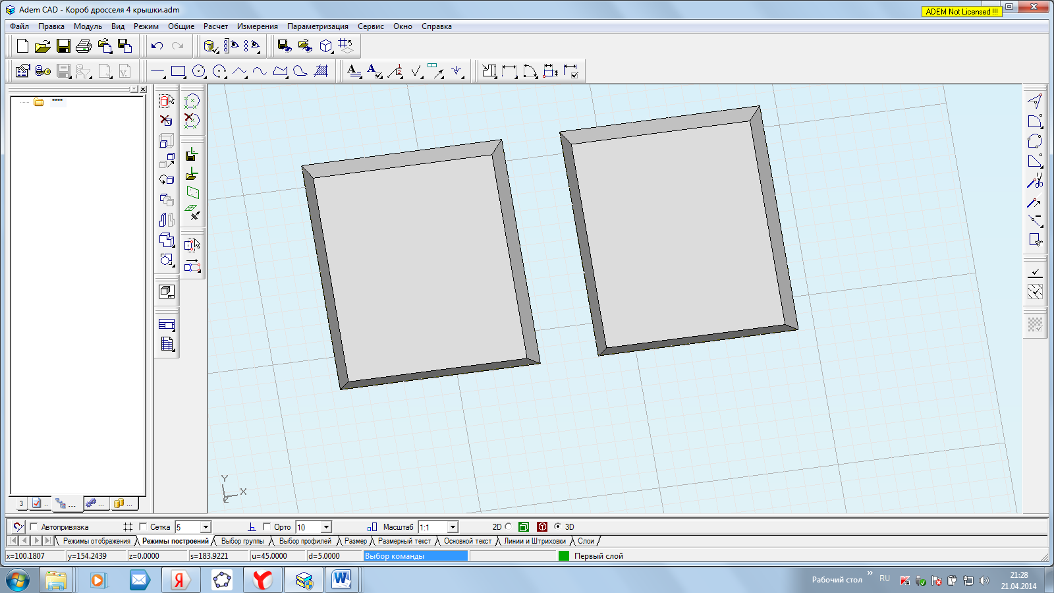
Короб для трансформатора: Детали – 4 шт. Инструмент: прямоугольник, скругление. Фаска 45⁰.
Деталь 1 – нижняя стенка.
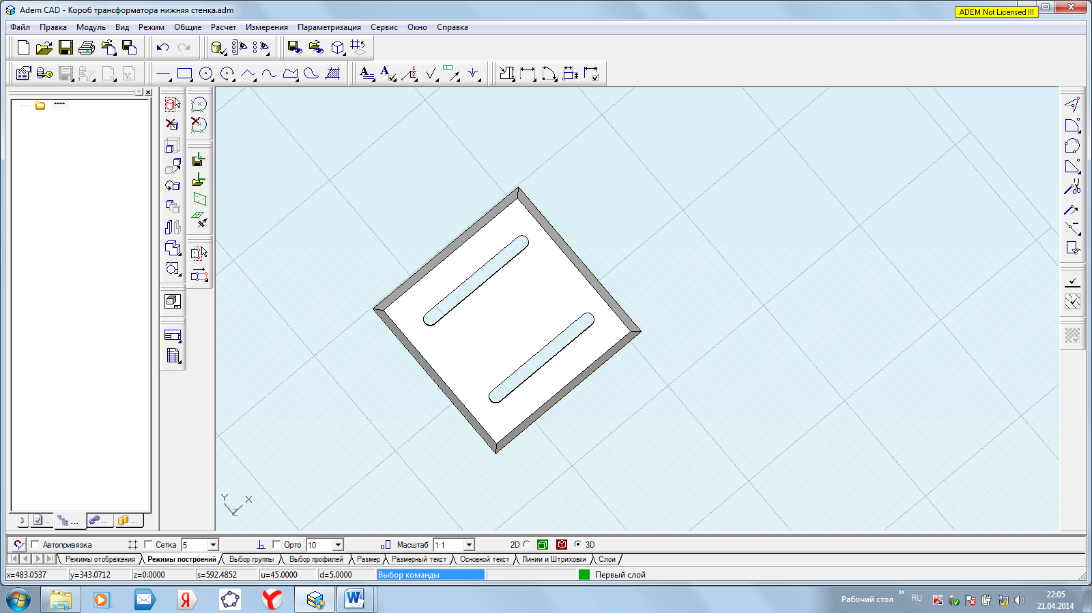
Деталь 2 – боковая стенка.
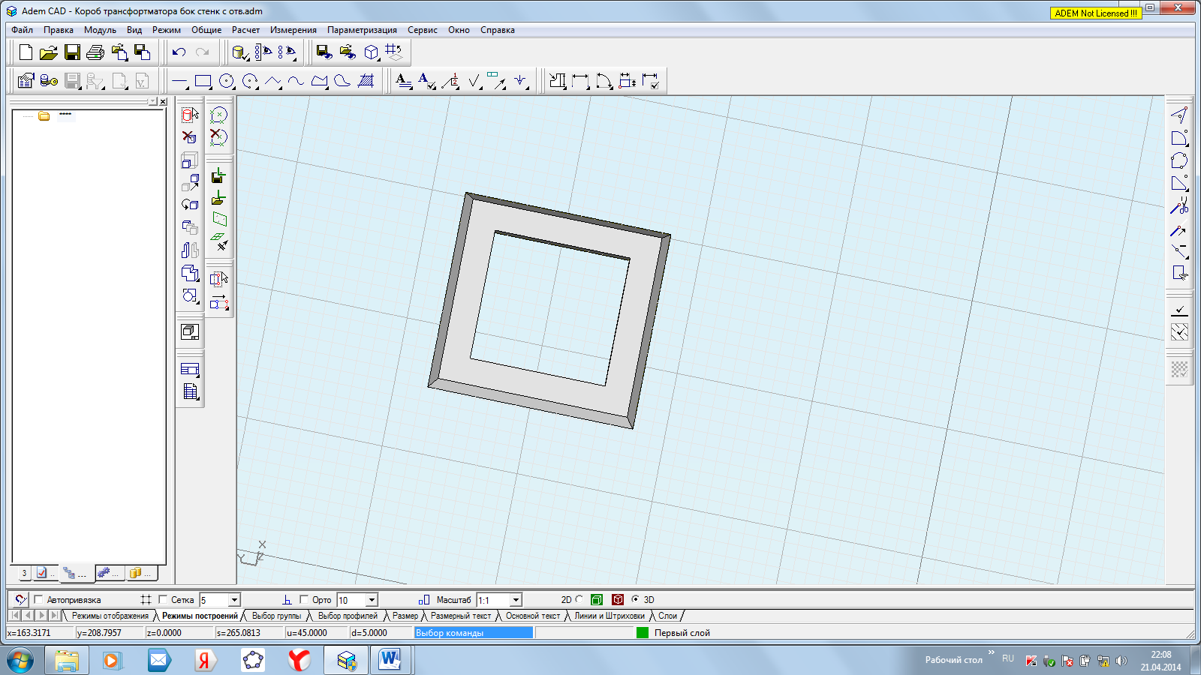
Деталь 3 -2 шт. Боковая стенка и крышка.
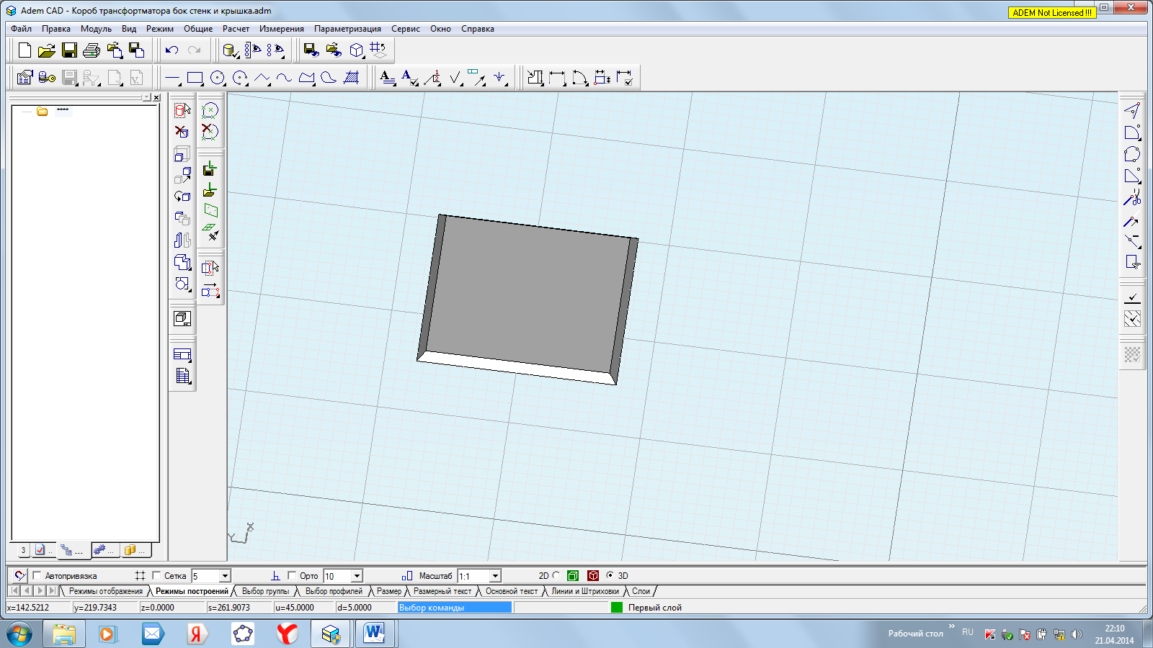
Инструмент: фреза концевая 3мм. Скорость подачи 1 мм/сек.

Готовое изделие:
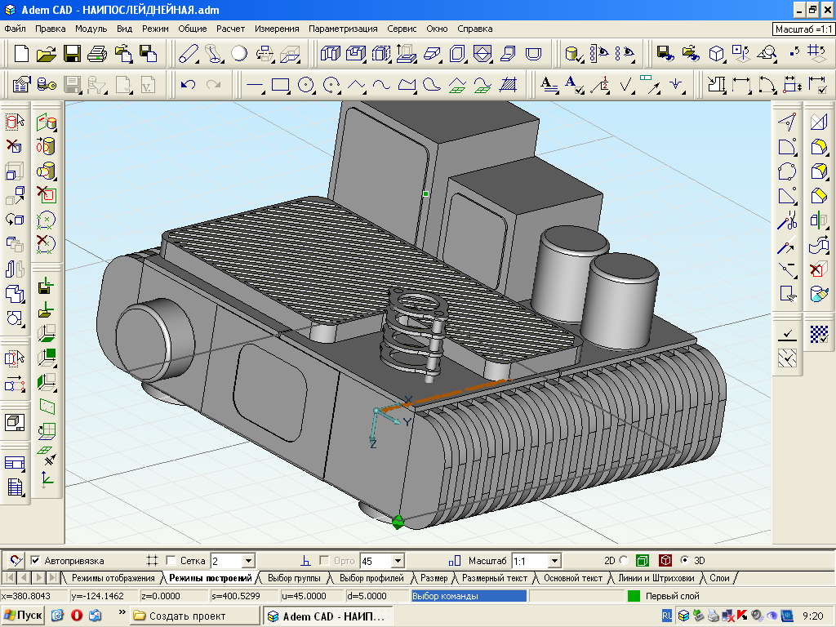
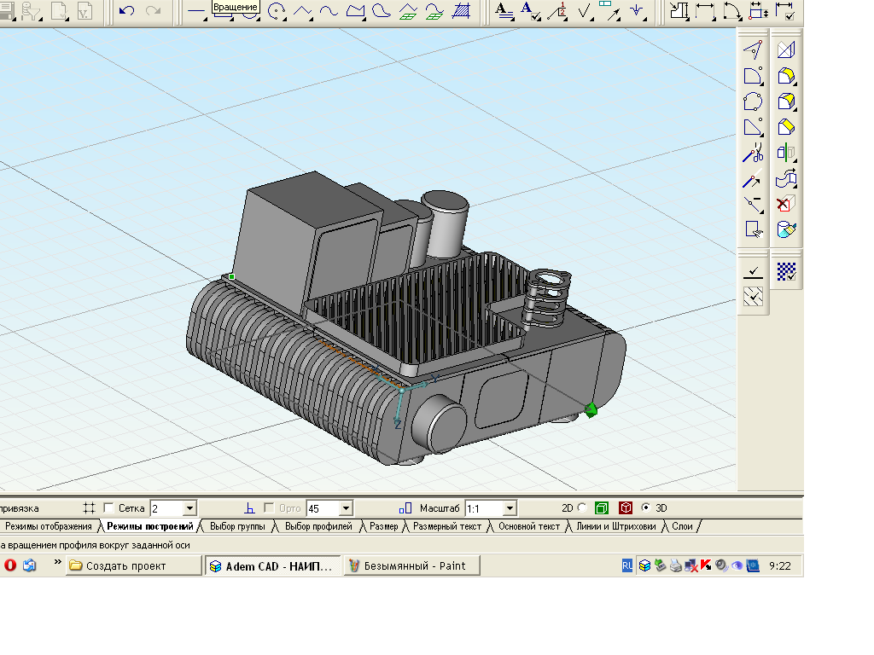
Список используемой литературы:
- Руководство для пользователя CAD/CAM/CAPP ADEM 8.0.
- Руководство для пользователя фрезерно-гравировального станка «MODELA MDX– 15».
- Системы автоматизированного проектирования технологических процессов, приспособлений и режущих инструментов. Учебник для вузов по спец. "Технология машиностроения", "Металлорежущие станки и инструменты"/С. Н. Корчак, А. А. Кошин, А. Г. Ракович, Б. И. Синицын; Под общ. ред. С. Н. Корчака. – М.: Машиностроение,
- ADEM CAD/CAM/TDM. Черчение, моделирование, механообработка. Авторы:Быков А.В., Силин В.В., Семенников В.В., Феоктистов В.Ю. – СПб.: БХВ-Петербург,2003.- 320с.
- Пантюхин П.Я., Быков А.В., Репинская А.В. «Компьютерная графика»

